運用保守効率化AI（改定影響調査）
操作ガイド
2026年3月

1. はじめに

1.1 本ガイドについて
本ガイドは、運用保守効率化AI（改定影響調査）のStreamlit UI（ops_ui.py）の操作方法を、スクリーンショット付きで説明するものです。

1.2 前提条件
• .envファイルに環境変数（Azure OpenAI / VertexAI）が設定済みであること
• ベクトルDB（data/vector_db/）が構築済みであること（build_db.py --revisions-only）
• 正解IDファイル（data/input/multi_stage_input.xlsx）が配置済みであること
• Python仮想環境（.venv）が有効であること

1.3 アプリ起動方法
以下のコマンドでStreamlit UIを起動します。初回起動時はVertexAI認証とキーワードキャッシュの構築に約2分かかります。
cd rag-local
streamlit run apps/revision-ops/ui/ops_ui.py

2. 画面構成
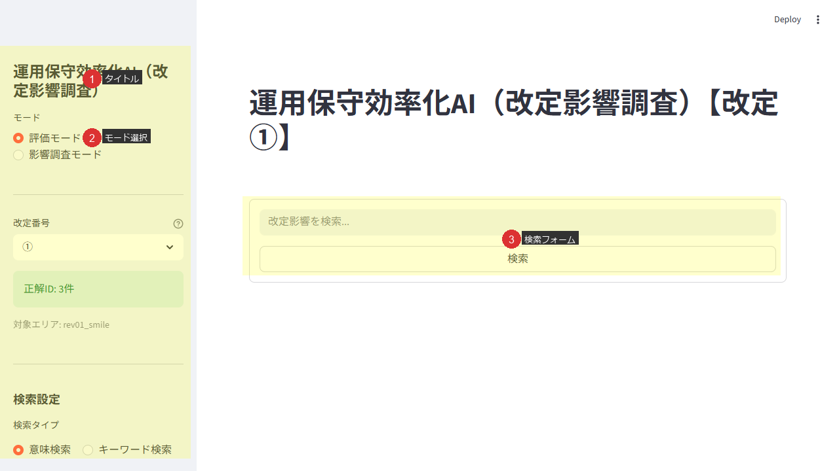
# | 操作 | 説明
① | タイトル | アプリケーション名が表示されます。サイドバーとメインタイトルの2箇所に表示されます。
② | モード選択 | 「評価モード」と「影響調査モード」を切り替えます。選択したモードに応じてサイドバーの設定項目が変わります。
③ | 検索フォーム | メインエリアにはクエリ入力欄と検索ボタンが配置されています。検索結果もこのエリアに表示されます。

3. 評価モード

3.1 改定番号の選択
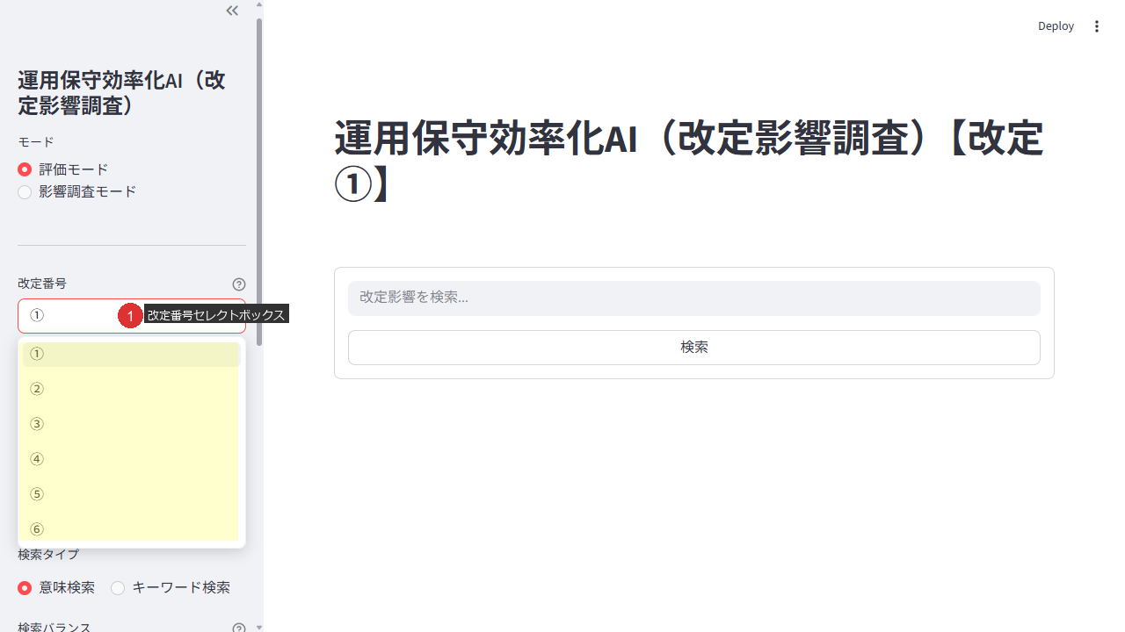
# | 操作 | 説明
① | 改定番号セレクトボックスをクリック | プルダウンメニューが開き、①〜⑥の改定番号が一覧表示されます。

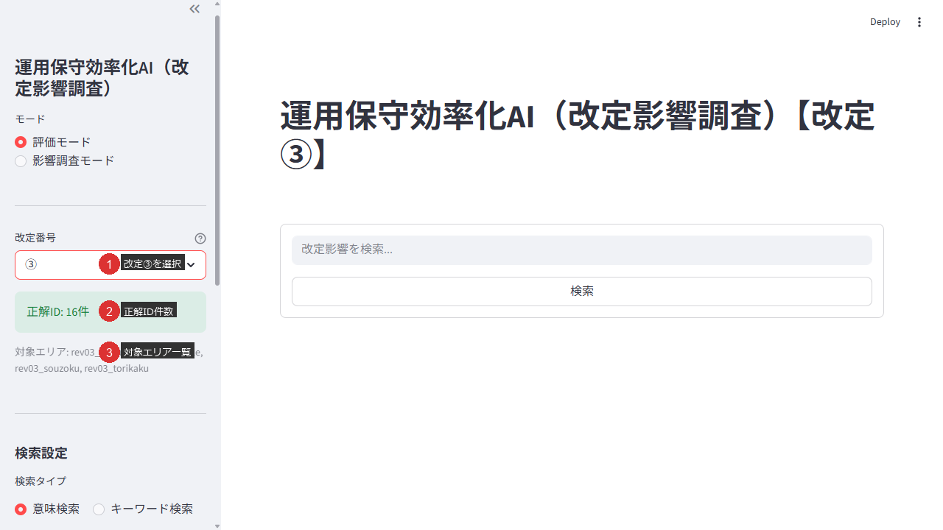
# | 操作 | 説明
① | 改定番号を選択 | 例として③を選択すると、改定内容に応じた設定が自動適用されます。
② | 正解ID件数を確認 | 選択した改定に紐付く正解IDの件数が緑色のバッジで表示されます。
③ | 対象エリア一覧を確認 | 検索対象となる業務エリア（DB名）が表示されます。改定③は4つのエリアにまたがります。

3.2 検索設定の調整
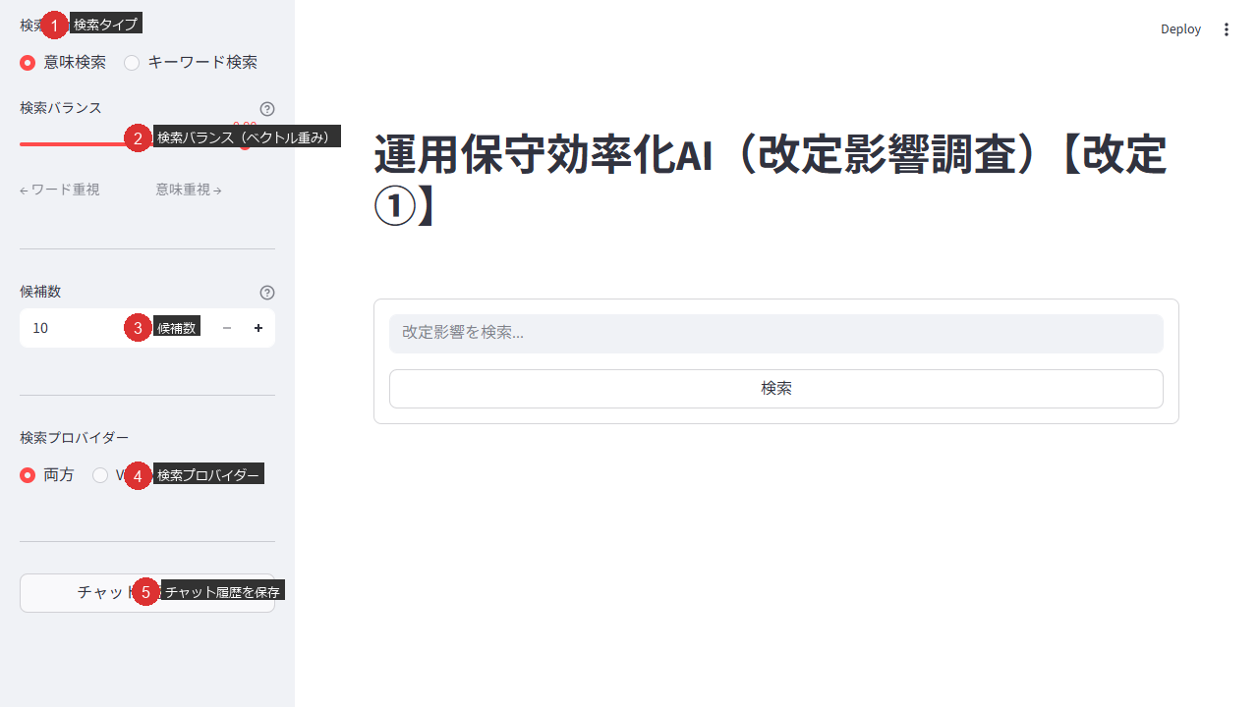
# | 操作 | 説明
① | 検索タイプを選択 | 「意味検索」（ベクトル+キーワードのハイブリッド検索）または「キーワード検索」（キーワード一致のみ）を選択します。
② | 検索バランスを調整 | スライダーでベクトル検索とキーワード検索の重みを調整します。右に動かすとベクトル（意味的類似性）重視、左に動かすとキーワード一致重視になります。
③ | 候補数を設定 | 検索結果の最大表示件数を設定します。評価用に多め（50〜200）に設定することを推奨します。
④ | 検索プロバイダーを選択 | 「両方」「VertexAI」「Azure」から選択します。「両方」を選択するとタブで切り替えて結果を比較できます。
⑤ | チャット履歴を保存 | 検索結果をExcelファイルとして保存します。保存先はdata/output/latest/rev/フォルダです。

3.3 検索の実行
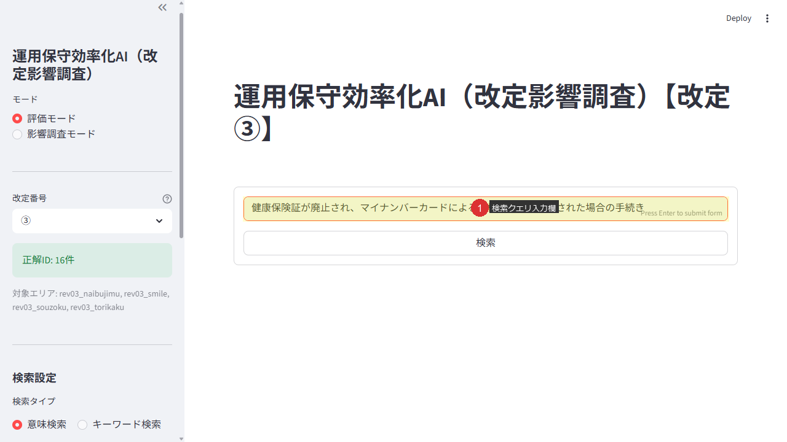
# | 操作 | 説明
① | 検索クエリを入力 | 改定内容を説明するテキストを入力し、「検索」ボタンをクリックまたはEnterキーで実行します。意味検索の場合はLLMによるクエリ拡張が自動的に行われます。

3.4 結果の確認
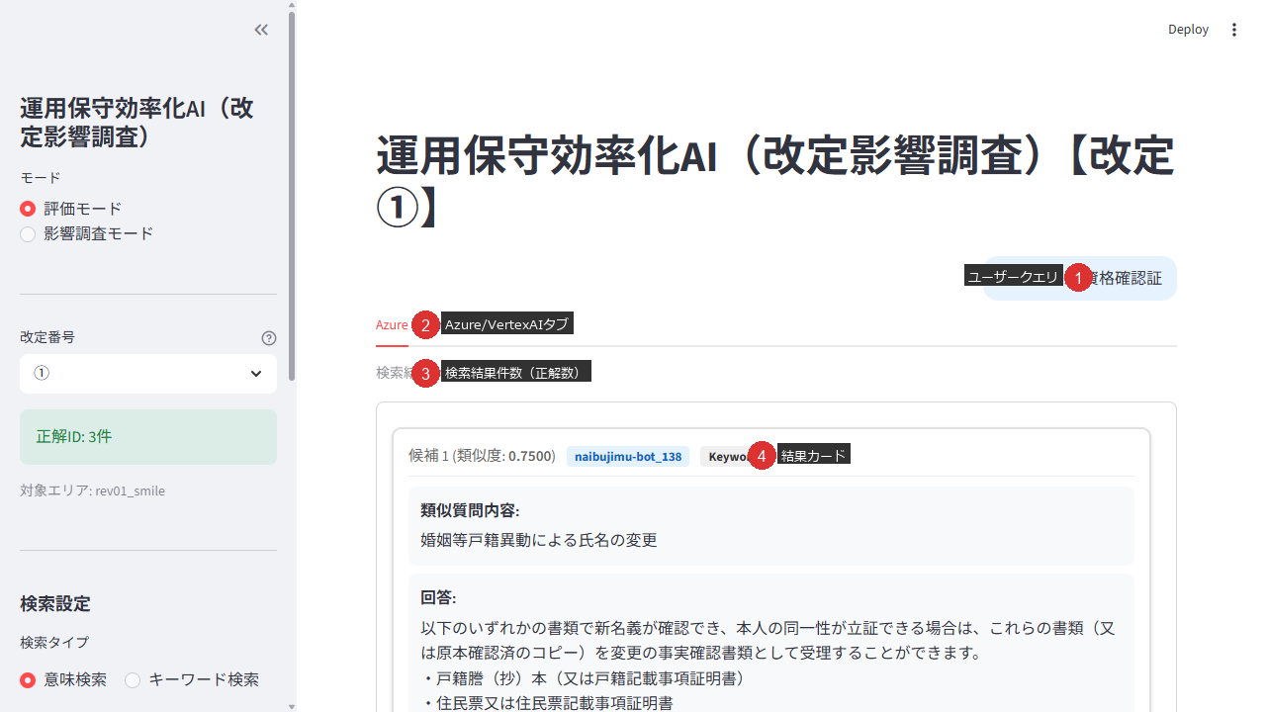
# | 操作 | 説明
① | ユーザークエリの確認 | 入力したクエリが吹き出し形式で表示されます。
② | Azure/VertexAIタブを切り替え | プロバイダー別の結果をタブで切り替えて確認できます。
③ | 検索結果件数と正解数 | 検索でヒットした件数と、そのうち正解IDと一致した件数が表示されます。
④ | 結果カード | 各検索結果がカード形式で表示されます。スクロールして全件確認できます。

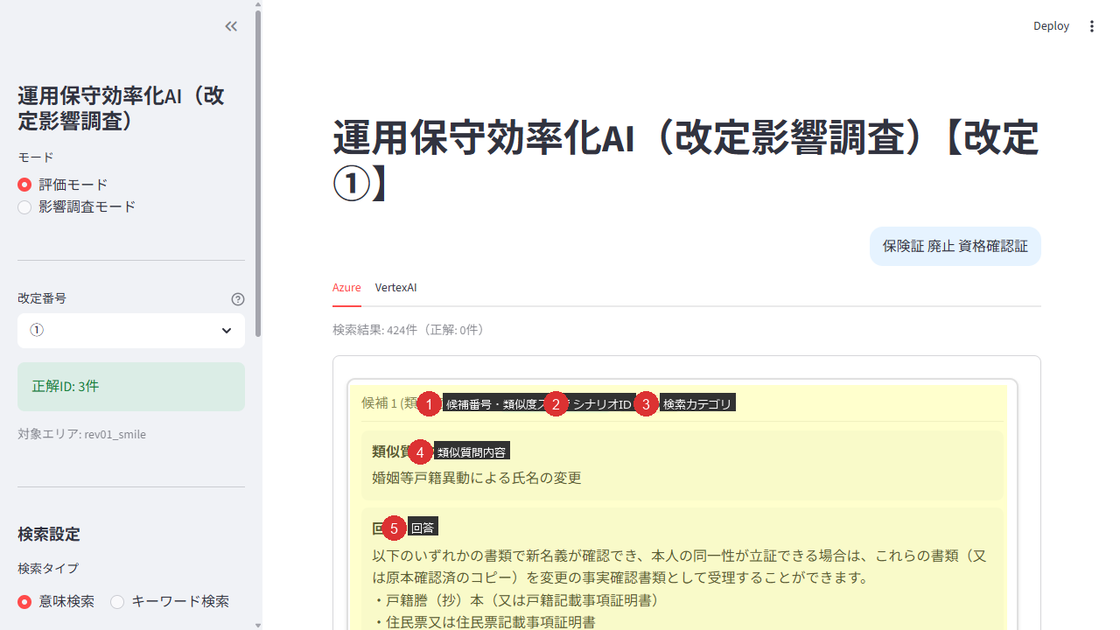
# | 操作 | 説明
① | 候補番号・類似度スコア | 検索結果の順位とハイブリッド検索スコア（0〜1）が表示されます。
② | シナリオID | ボット名_行番号の形式で表示されます。正解IDと一致する場合は緑色の正解バッジが付きます。
③ | 検索カテゴリ | Both（両段階で発見）、Original_Only、LLM_Enhanced_Only、Keywordのいずれかが表示されます。
④ | 類似質問内容 | シナリオの質問文が表示されます。
⑤ | 回答 | シナリオの回答文が表示されます。

4. 影響調査モード

4.1 モード切替
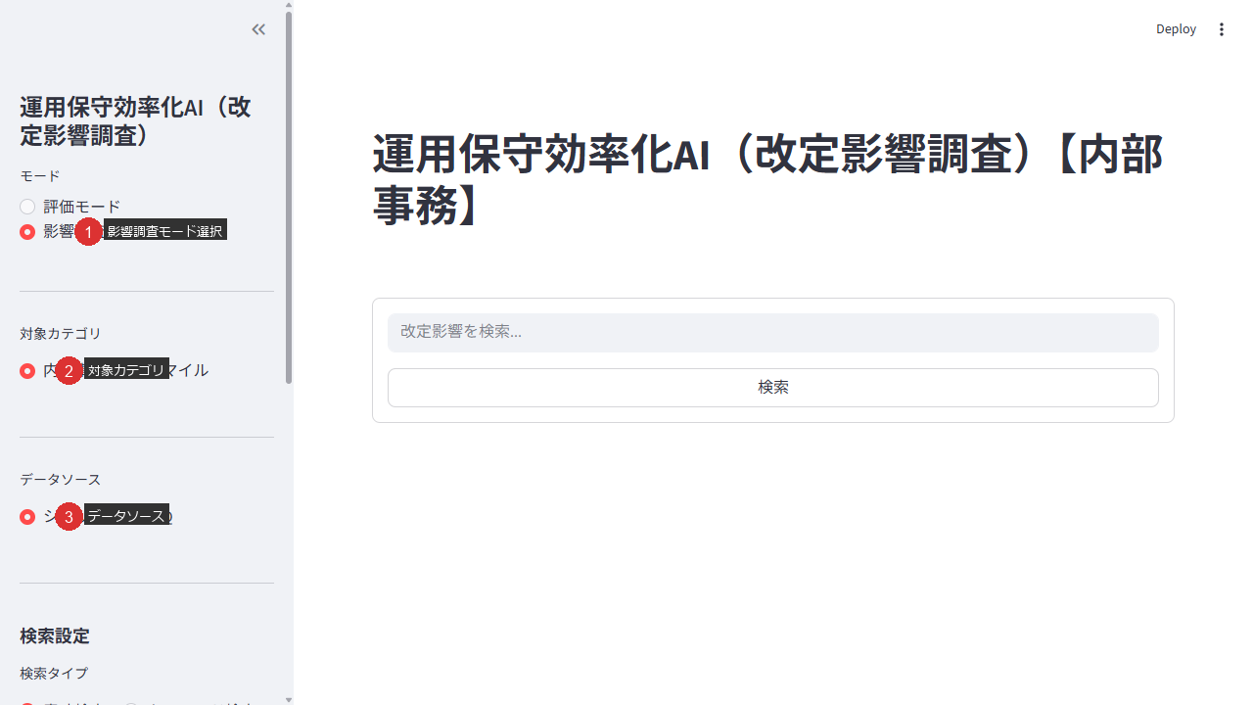
# | 操作 | 説明
① | 影響調査モードを選択 | サイドバー上部のモード選択で「影響調査モード」をクリックします。評価モードとは異なり、正解IDは不要です。
② | 対象カテゴリを選択 | 「内部事務」または「スマイル」を選択します。検索対象の業務エリアを指定します。
③ | データソースを選択 | 「シナリオ」（ボットの応答シナリオ）または「FAQ」（問い合わせ履歴データ）を選択します。

4.2 検索設定
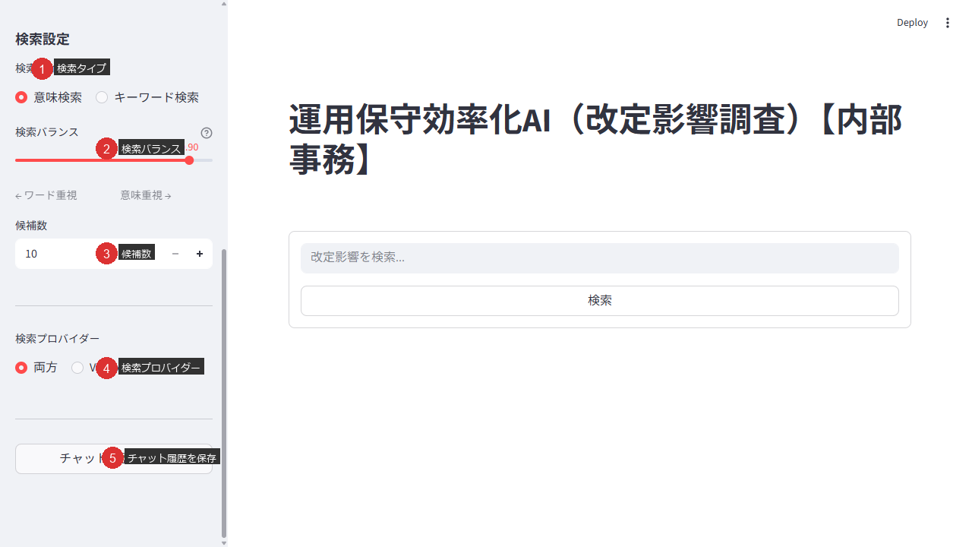
# | 操作 | 説明
① | 検索タイプを選択 | 評価モードと同様に「意味検索」「キーワード検索」を選択できます。
② | 検索バランスを調整 | 意味検索選択時のみ表示されます。
③ | 候補数を設定 | 検索結果の最大件数です。
④ | 検索プロバイダーを選択 | 評価モードと同じ選択肢です。
⑤ | チャット履歴を保存 | 結果をExcelで保存できます。

4.3 検索の実行と結果
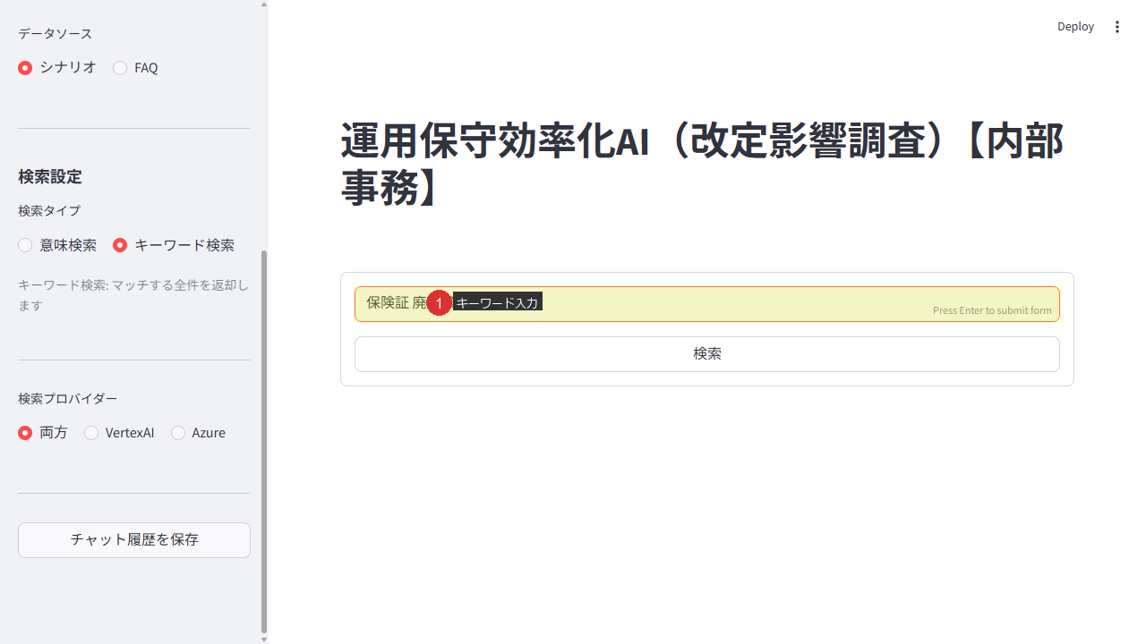
# | 操作 | 説明
① | キーワードを入力 | 影響を調査したいキーワード（例: 保険証 廃止 資格確認証）を入力して検索を実行します。

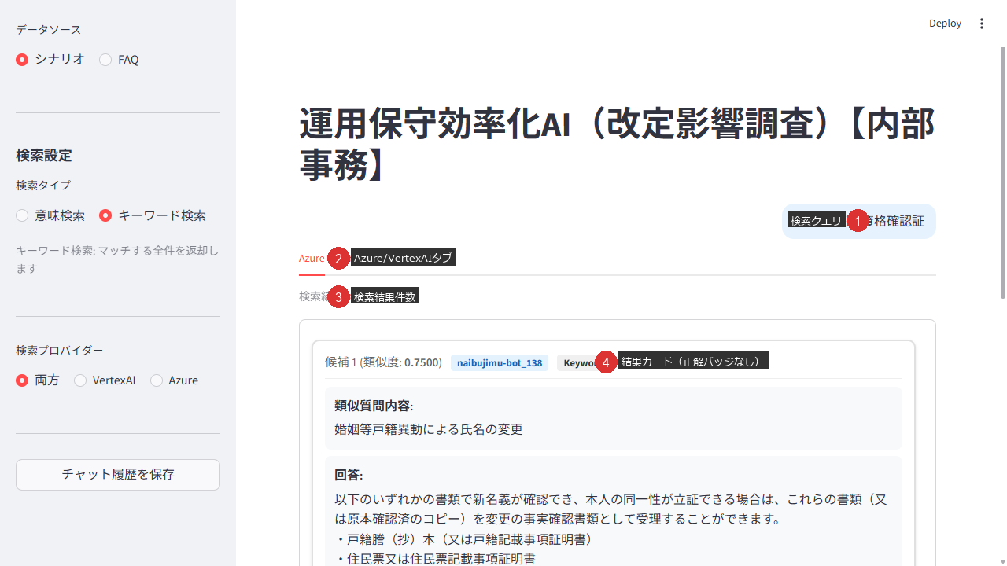
# | 操作 | 説明
① | 検索クエリの確認 | 入力したキーワードが表示されます。
② | Azure/VertexAIタブ | プロバイダー別の結果を切り替えて確認できます。
③ | 検索結果件数 | 影響調査モードでは正解数は表示されません（正解IDが不要のため）。
④ | 結果カード | 正解バッジは付きません。候補番号、類似度、シナリオID、質問・回答が表示されます。

5. 共通操作

5.1 キーワード検索
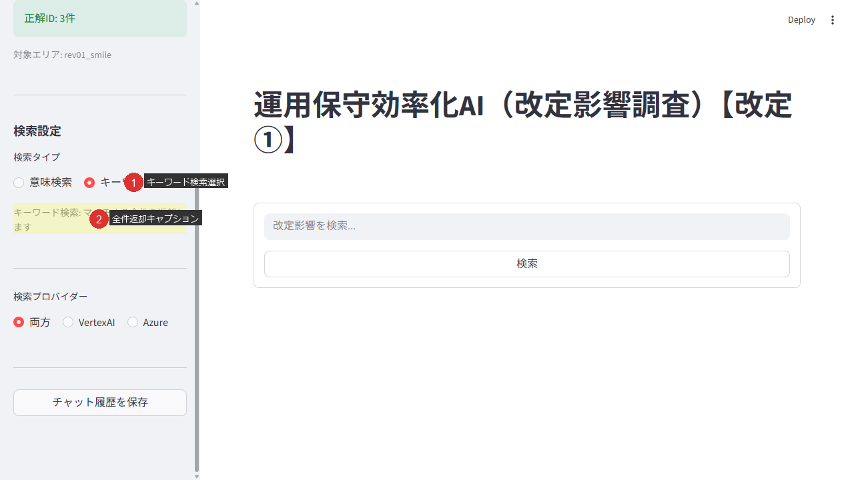
# | 操作 | 説明
① | キーワード検索を選択 | 検索タイプで「キーワード検索」を選択すると、ベクトル検索をスキップしてキーワード一致のみで検索します。
② | 全件返却キャプション | キーワード検索ではマッチする全件が返却されます。用語の単純な置き換え（例: AML→GPLEX）の検出に適しています。

6. 注意事項
• 初回起動時はVertexAI認証とキーワードキャッシュ構築に約2分かかります。2回目以降はキャッシュが効くため高速です。
• 意味検索（hybrid）はLLMクエリ拡張を使用するため、検索に10〜30秒程度かかります。
• キーワード検索はLLMを使用しないため、即座に結果が返ります。
• DB再構築（build_db.py）を実行する場合は、先にStreamlit UIを停止してください。
• 検索バランスのデフォルト値（0.90）は改定番号ごとにsettings.yamlで設定されています。
• チャット履歴の保存は、検索結果が存在する場合のみ有効です。

